

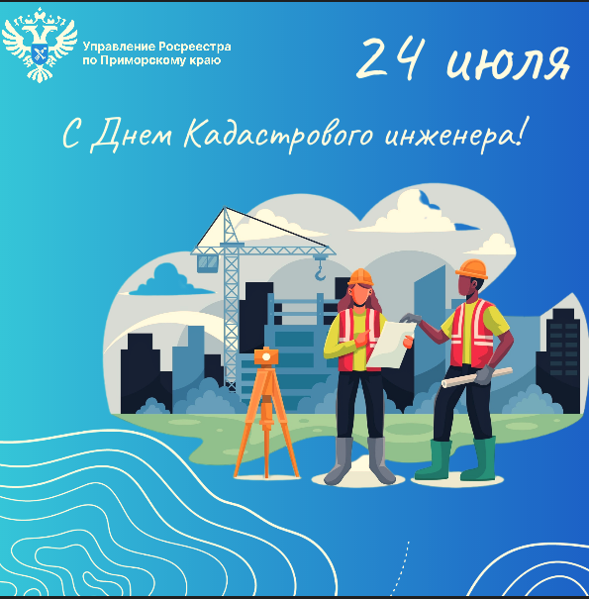

24 июля в нашей стране отмечается День кадастрового инженера. Этот профессиональный праздник в России зародился относительно недавно, всего 13 лет назад. Дата празднования выбрана не случайно — 24 июля 2007 года был принят Федеральный закон № 221-ФЗ «О государственном кадастре недвижимости», во многом изменивший систему учета недвижимого имущества. Именно этот закон ввел понятие «кадастровый инженер».

Без участия этих специалистов невозможно решить все важные земельно-имущественные вопросы. Количество сделок с недвижимостью растет из года в год, а значит, эти специалисты всегда востребованы на рынке труда. Первоначально этой деятельностью занимались землеустроители. Именно они передали свой опыт кадастровым инженерам.

Приморское Управление Росреестра поздравляет всех кадастровых инженеров с профессиональным праздником! Желаем вам правильных решений и верных замеров, неиссякаемых сил и чётких границ, крепкого здоровья, профессионального успеха, больших личных побед, удачи в вашей деятельности и достойной оплаты вашего труда!